РУКОВОДСТВО ПОЛЬЗОВАТЕЛЯ

Листов 28

Кокшетау, 2018

ОГЛАВЛЕНИЕ
Оглавление
ОГЛАВЛЕНИЕ 2
1. Вход в личный кабинет 3
2. Кабинет пользователя 3
3. Меню кабинета 4
3.1. Модуль «Начало» 4
3.2. Модуль «Администрирование» 4
3.2.1. Раздел «Пользователи» 5
3.2.2. Раздел «Все события» 10
3.3. Модуль «Документооборот» 11
3.3.1. Раздел «Шаблоны» 11
3.3.2. Раздел «Мои документы» 13
3.3.3. Раздел «Календарь» 14
3.4. Модуль «Общие документы» 15
3.4.1. Раздел «Мои документы» 15
3.4.2. Общие документы 16
3.4.3. Опубликовать 17
3.4.4. Календарь 18
3.5. Модуль «Сообщения» 18
3.6. Модуль «Новости» 19
3.6.1. Все новости 20
3.6.2. Календарь 21
3.6.3. Мои новости 21
3.6.4. Опубликовать 22
3.7. Модуль «Форум» 23
3.7.1. Все 24
3.7.2. Мои темы 25
3.7.3. Новая тема 26
3.7.4. Календарь 27
3.8. Модуль «Уведомления» 27

1. Вход в личный кабинет
Для входа в личный кабинет бухгалтера необходимо пройти по ссылке http://doc.akmol.kz.
После чего следует ввести логин и пароль личного кабинета.

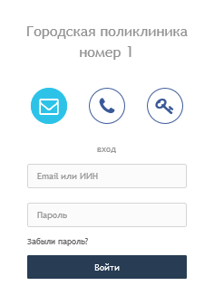
После успешного ввода данных произойдет переход на главную страницу личного кабинета.

2. Кабинет пользователя
Внешний вид кабинета

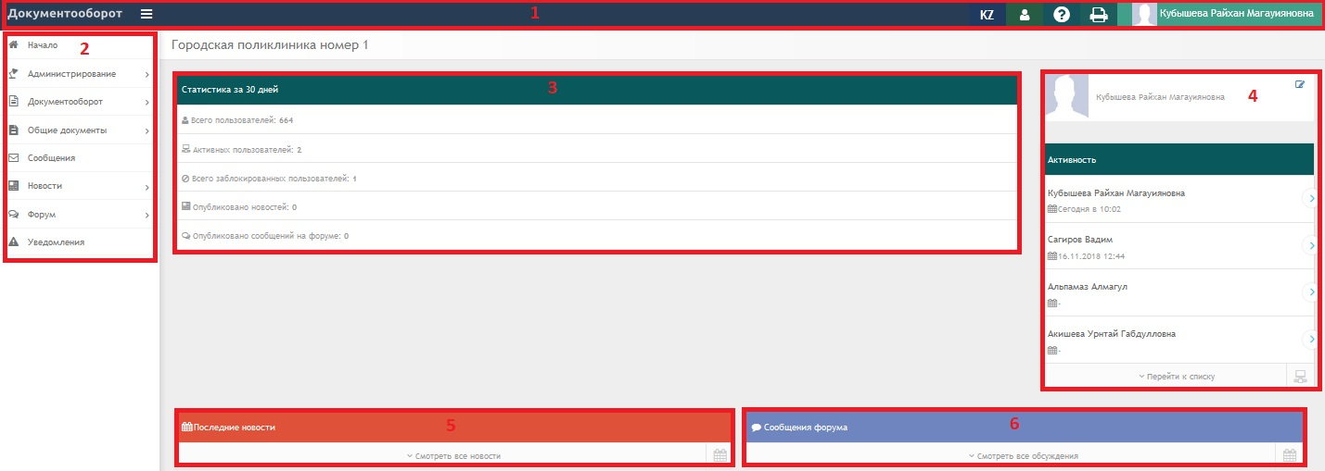

- Панель инструментов и уведомлений;
- Главное меню системы;
- Статистика за последние 30 дней;
- Список пользователей недавно авторизовавшихся в системе;
- Последние новости и события;
- Последние сообщения с форума.

3. Меню кабинета
Меню программы состоит из 8 модулей.

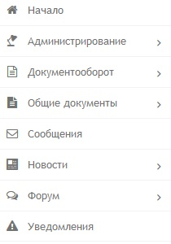

3.1. Модуль «Начало»

При нажатии на данный модуль происходит переход на главную страницу кабинета.

3.2. Модуль «Администрирование»

Данный модуль состоит из 3-х разделов:
- Пользователи;
- Все события;
- Настройки.

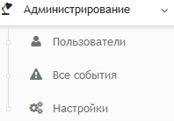

3.2.1. Раздел «Пользователи»

При выборе раздела «Пользователи» происходит переход на страницу со списком пользователей. Таблица со списком состоит из следующих столбцов:
- Фото;
- Действия;
- ФИО;
- Дата входа;
- Дата регистрации.

В столбце «Действия» расположены 3 кнопки для работы с пользователем:
- Редактировать;
- Войти под пользователем;
- Закрыть доступ к сайту.

В каждом столбце имеется возможность сортировки записей по убыванию (стрелочка вниз) или по возрастанию (стрелочка вверх).
Для осуществления эффективного и удобного поиска предусмотрено поле фильтрации, позволяющее сузить диапазон поиска информации.

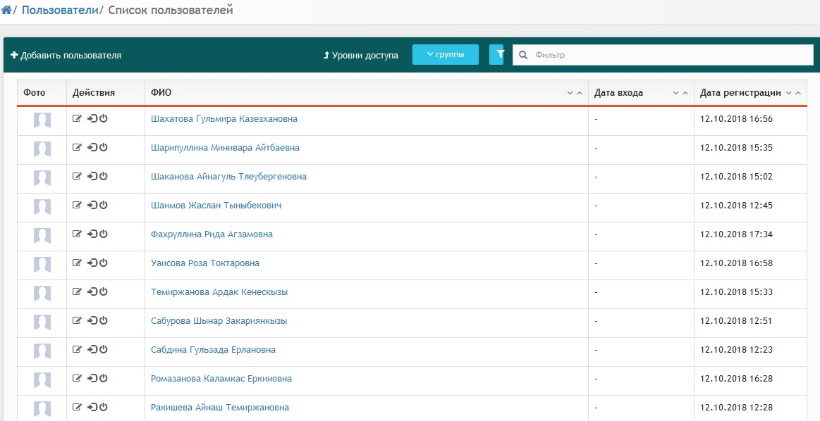

Для фильтрации информации в таблице по группам необходимо нажать на кнопку «Группы». Данная кнопка производит фильтрацию по следующим группам:
- Администраторы;
- Пользователь.

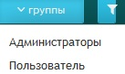

При нажатии на кнопки «Уровни доступа» происходит переход на страницу с уровнями доступа.

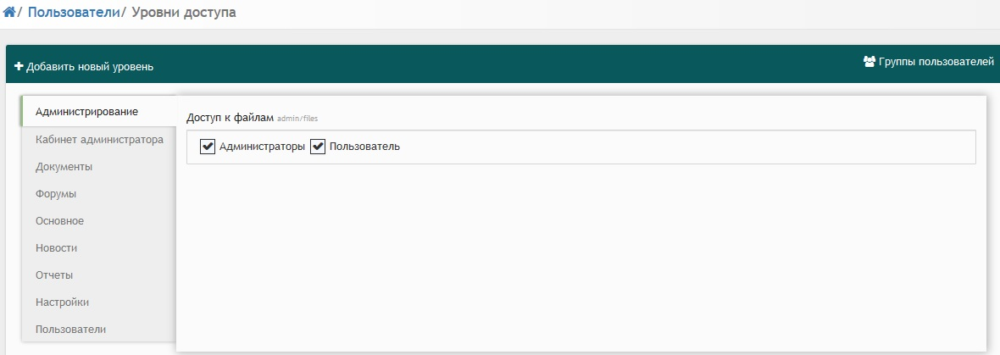

Существуют следующие уровни доступа:
- Администрирование;
- Кабинет администратора;
- Документы;
- Форумы;
- Основное;
- Новости;
- Отчеты;
- Настройки;
- Пользователи.

При выборе любого уровня доступа в появившемся списке справа необходимо выставить галочки для присваивания доступа определенным группам пользователя.

Для добавления нового уровня необходимо нажать на значок , после чего откроется окно «Добавить/редактировать уровень доступа. В данном окне необходимо указать название и значение уровня.
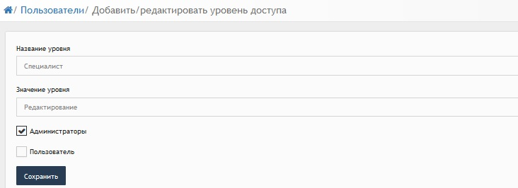

Для добавления новой группы пользователей следует нажать на ссылку «Группы пользователей

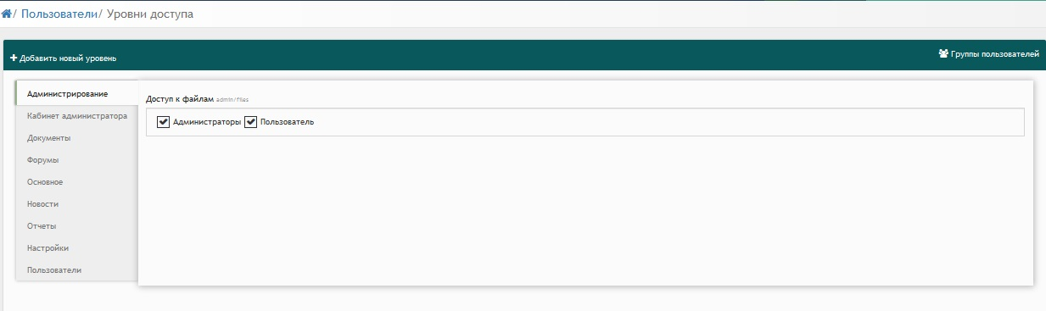

После чего откроется окно «Группы доступа»
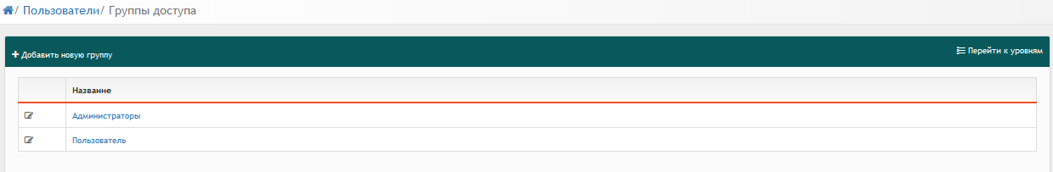

- редактирование группы;
- создание новой группы. При нажатии на данный значок откроется
окно добавления. В данном окне необходимо указать название группы и нажать кнопку «Сохранить».
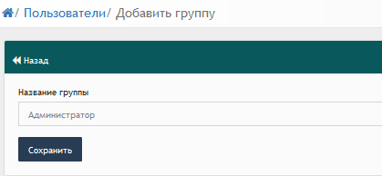
Для добавления нового пользователя необходимо нажать на значок

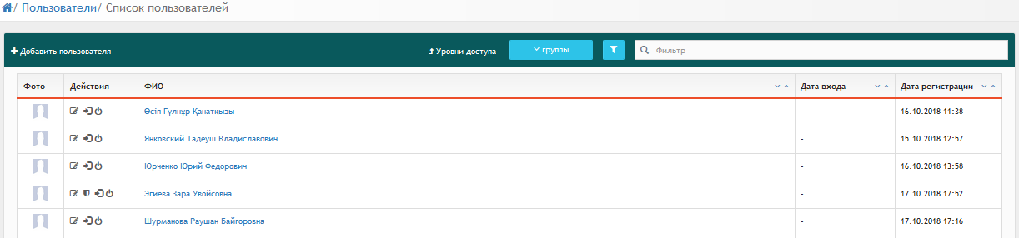
После чего откроется окно редактирования пользователя. Во вкладке «Основное» необходимо заполнить следующие данные:

- Статус пользователя;
- Мобильный телефон;
- E-mail;
- ИИН;
- Пароль;
- ФИО;
- Дата рождения;
- Пол;
- Национальность;
- Отпуск по уходу за ребенком;
- Город;
- Адрес;
- Телефон.

В зависимости от выбора статуса пользователя будут меняться вкладки для заполнения.

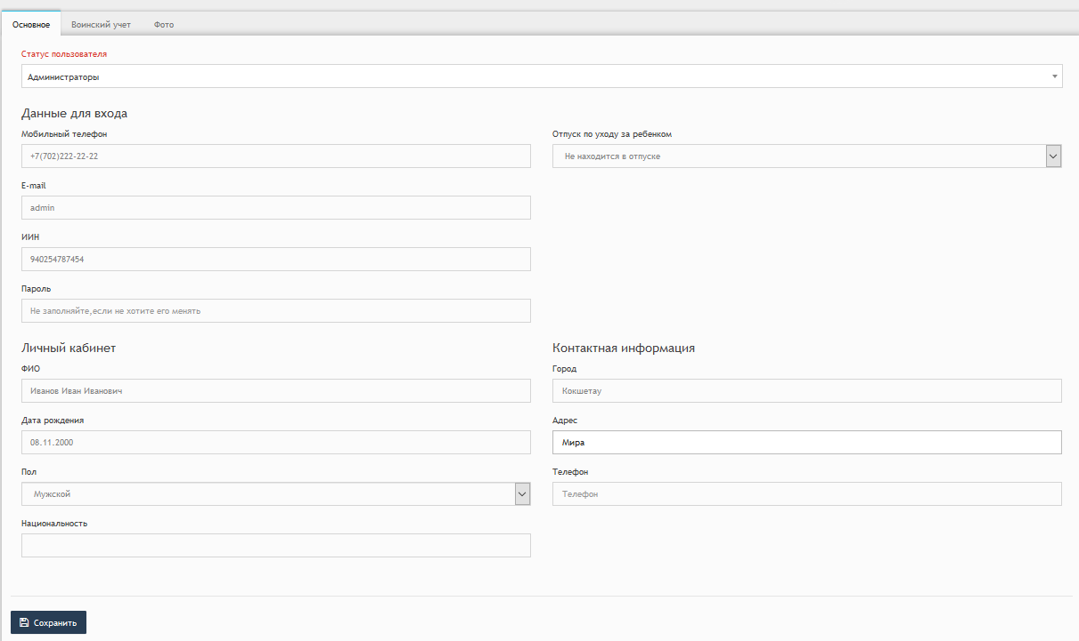
Во вкладке «Воинский учет» следует заполнить следующую информацию:

- Группа учета;
- Категория учета;
- Состав;
- Звание;
- ВУС;
- Бронирование;
- Наличие моб. предписания.

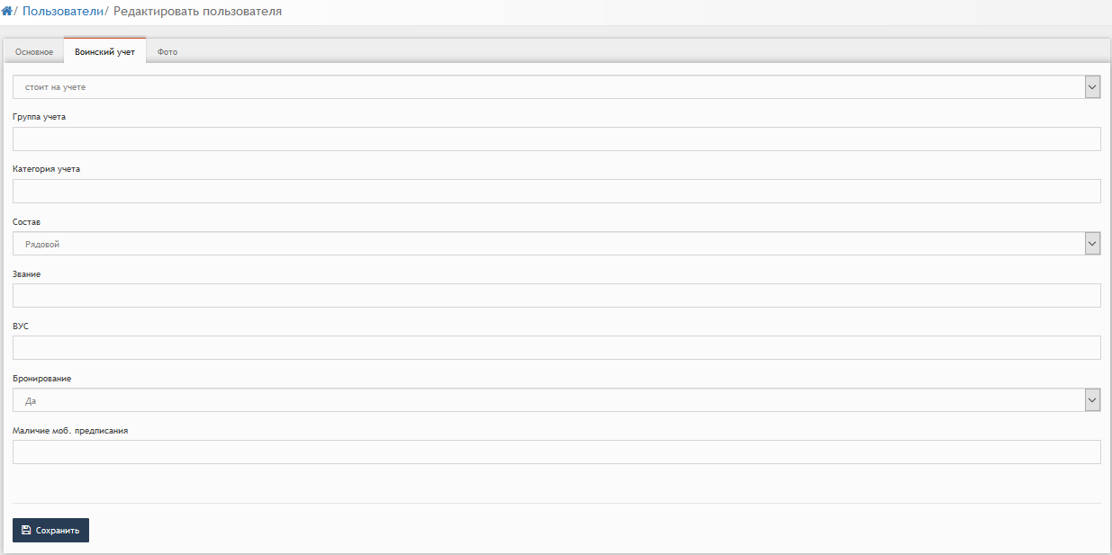
Во вкладке «Фото» следует выбрать фото пользователя, для этого необходимо нажать на кнопку «Обзор» и указать путь изображения.

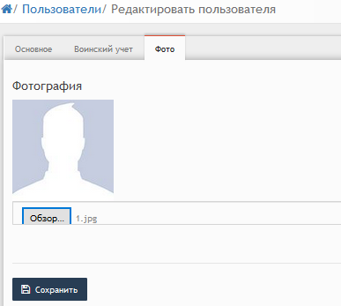
После заполнения всех вкладок следует нажать кнопку «Сохранить».

3.2.2. Раздел «Все события»

Страница раздела «Все события» состоит из таблицы со следующей информацией:
- Сообщение;
- Адресат;
- Отправитель;
- Дата.

Для осуществления эффективного и удобного поиска предусмотрено поле фильтрации, позволяющее сузить диапазон поиска информации.

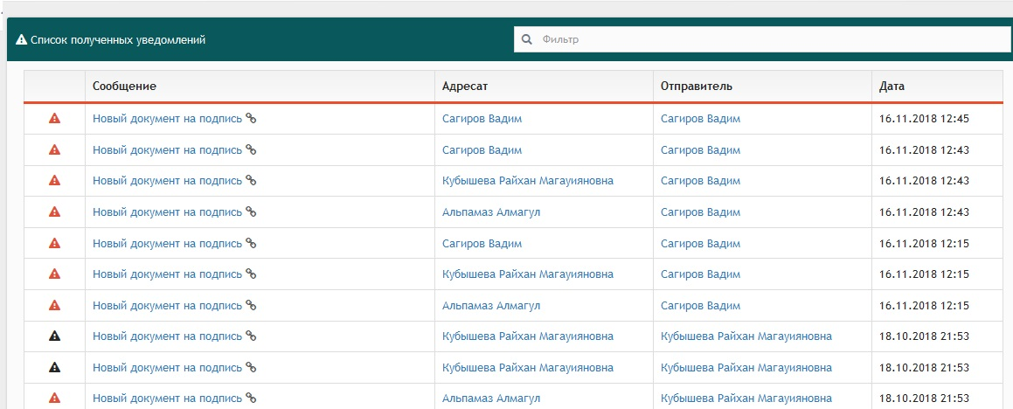

3.3. Модуль «Документооборот»

Данный модуль состоит из 3-х разделов:
- Шаблоны;
- Мои документы;
- Календарь.

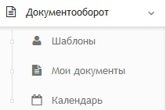

3.3.1. Раздел «Шаблоны»

При выборе раздела «Шаблоны» происходит переход на страницу со списком пользователей. Таблица со списком состоит из следующих столбцов:
- Действия;
- Название рус;
- Название каз.

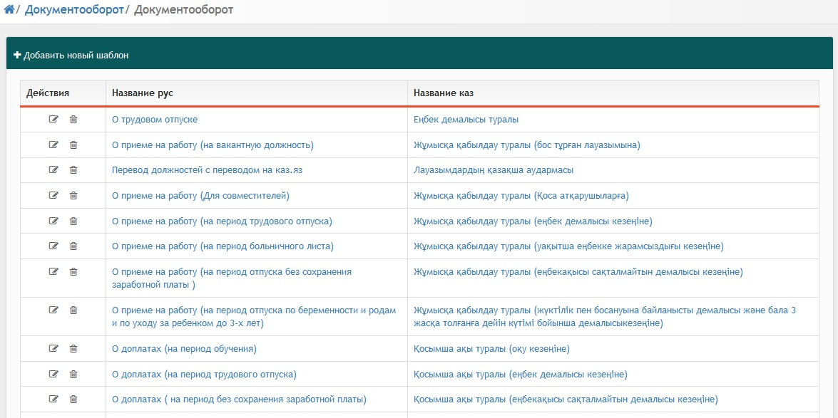

Для создания нового шаблона необходимо нажать на кнопку «Добавить новый шаблон», после чего откроется окно создания шаблона. В данном окне следует заполнить две вкладки: «Общие настройки» и «Согласование».
Во вкладке «Общие настройки» необходимо заполнить название документов и добавить текст на двух языках.
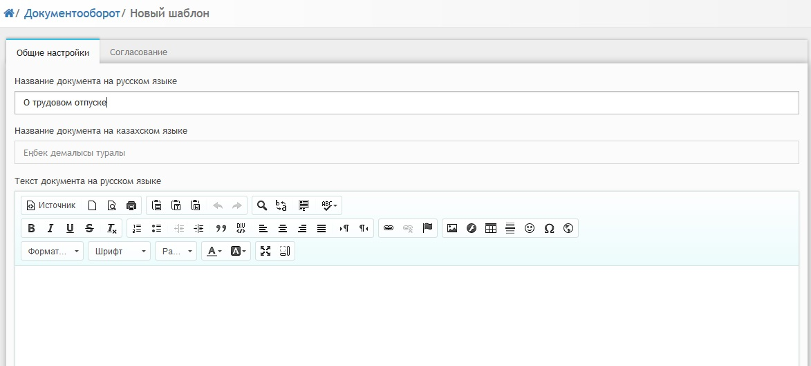

Во вкладке «Согласование» необходимо указать пользователей для согласования документа.

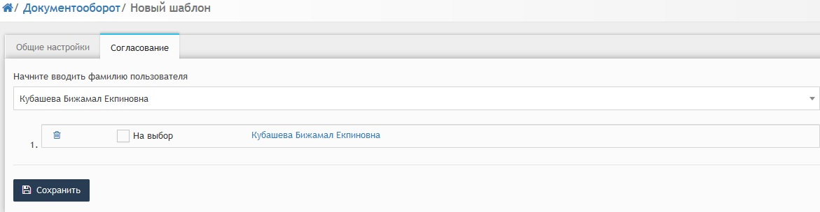

После заполнения всех вкладок следует нажать кнопку «Сохранить».

3.3.2. Раздел «Мои документы»

При выборе раздела «Мои документы» происходит переход на страницу со списком всех документов. Таблица со списком состоит из следующих столбцов:
- Действия;
- Дата;
- Статус;
- Автор;
- Название каз.

В столбце «Действия» можно просмотреть текущий статус документа, при необходимости подписать.

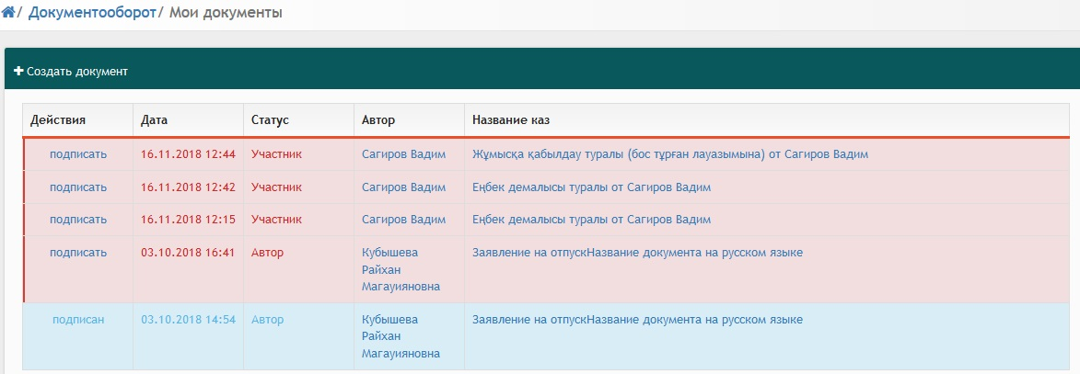

При нажатии на ссылку «подписать» откроется страница с документом для подписи. Данная страница состоит из 3 вкладок:
- Текст документа – содержит информацию о документе;
- Согласование – указывает статус документа всех пользователей;
- История изменений.

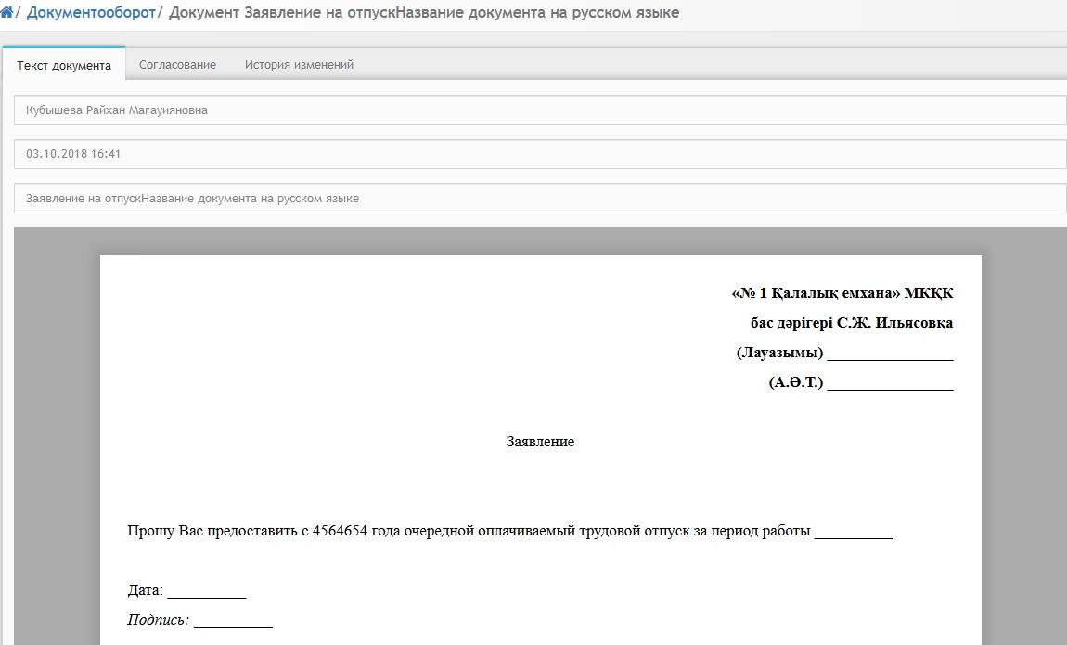

3.3.3. Раздел «Календарь»

При выборе раздела «Календарь» происходит переход на страницу с календарем созданных документов.

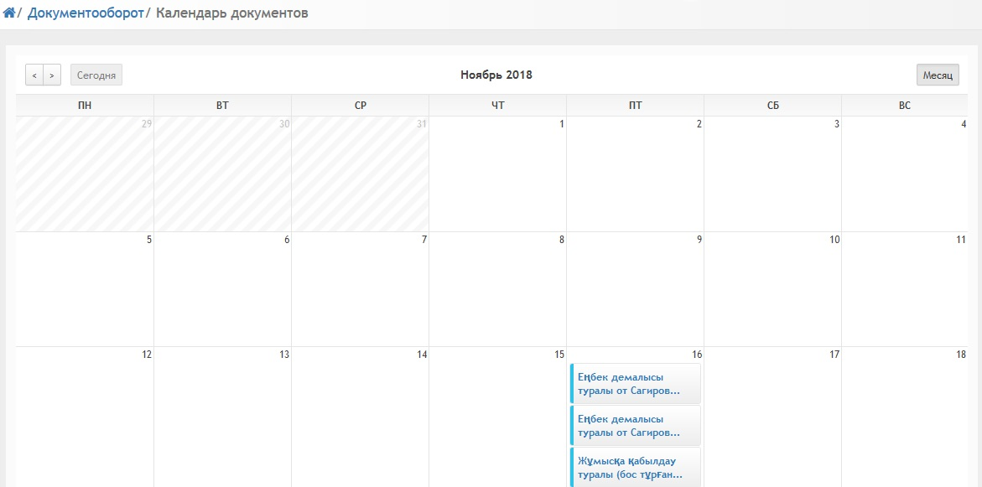

3.4. Модуль «Общие документы»

Модуль «Мои документы» состоит из 4-х разделов:
- Мои документы;
- Общие документы;
- Опубликовать;
- Календарь.

3.4.1. Раздел «Мои документы»

При выборе раздела «Мои документы» происходит переход на страницу с опубликованными документами. Таблица состоит из следующих столбцов:
- Действия;
- Дата;
- Название;
- Автор;
- Приложений.
В каждом столбце имеется возможность сортировки записей по убыванию (стрелочка вниз) или по возрастанию (стрелочка вверх).
Для осуществления эффективного и удобного поиска предусмотрено поле фильтрации, позволяющее сузить диапазон поиска информации.

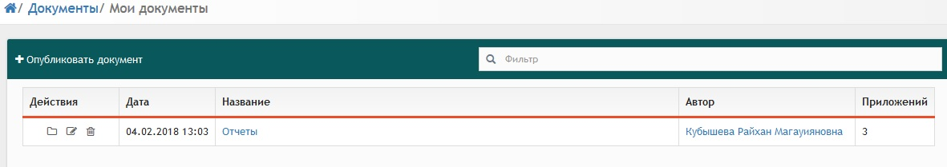

Значок служит для добавления нового документа. После нажатия на данный значок откроется окно с полями для заполнения. В данном окне необходимо заполнить следующую информацию:

- Название документа;
- Кому доступен документ;
- Описание документа;
- Загрузить файл.

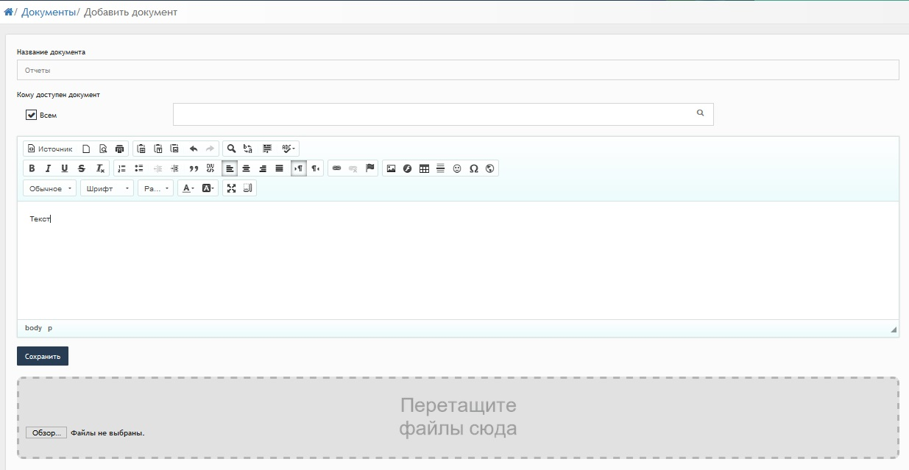

3.4.2. Общие документы

При выборе раздела «Мои документы» происходит переход на страницу с опубликованными документами. Таблица состоит из следующих столбцов:
- Действия;
- Дата;
- Название;
- Автор;
- Приложений.
В каждом столбце имеется возможность сортировки записей по убыванию (стрелочка вниз) или по возрастанию (стрелочка вверх).
Для осуществления эффективного и удобного поиска предусмотрено поле фильтрации, позволяющее сузить диапазон поиска информации.

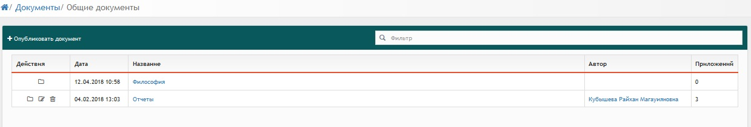
Значок служит для добавления нового документа. После нажатия на данный значок откроется окно с полями для заполнения. В данном окне необходимо заполнить следующую информацию:
- Название документа;
- Кому доступен документ;
- Описание документа;
- Загрузить файл.

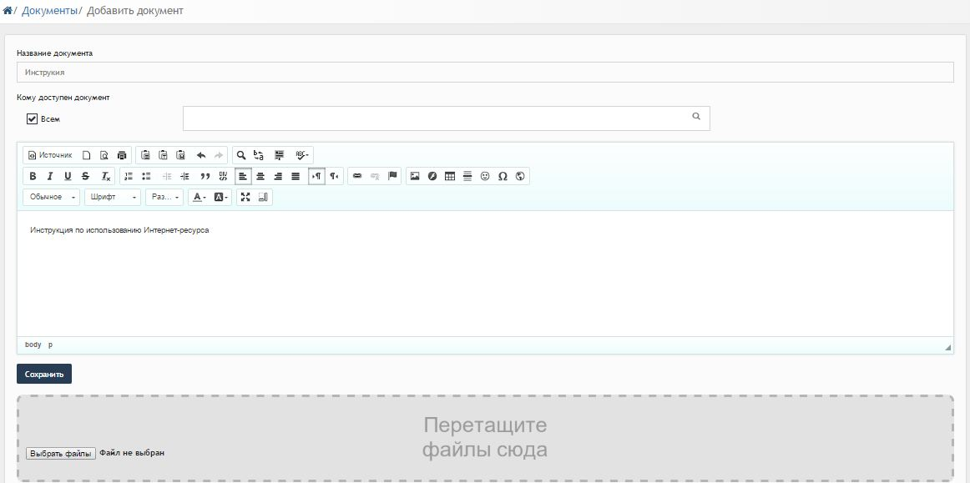

3.4.3. Опубликовать

При выборе раздела «Опубликовать» происходит переход на страницу добавления документа. На данной странице необходимо заполнить следующую информацию:
- Название документа;
- Кому доступен документ;
- Описание документа;
- Загрузить файл.

3.4.4. Календарь

При выборе раздела «Календарь» происходит переход на страницу с календарем публикации документов.

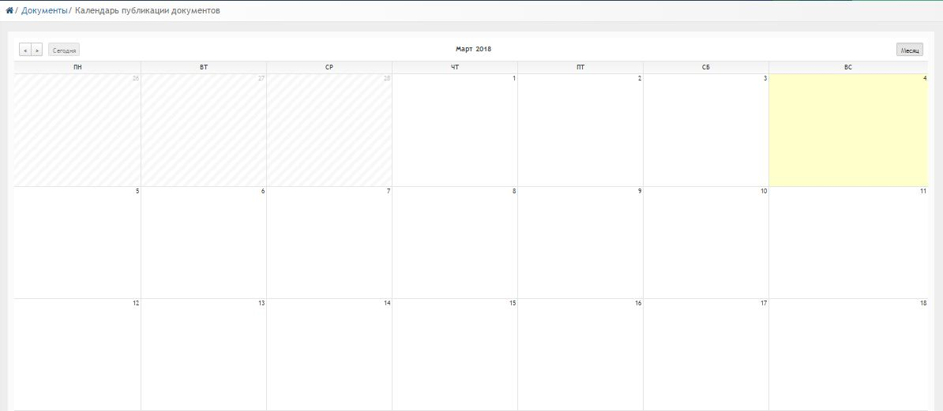

3.5. Модуль «Сообщения»

При выборе модуля «Сообщения» происходит переход на страницу ваших личных сообщений. Сообщения делятся на следующие пункты:
- Входящие;
- Важные:
- Отправленные;
- Черновики;
- Корзина.

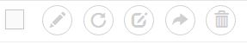
- для работы с письмами расположены следующие значки:
- Выбрать все письма;
- Написать письмо;
- Проверить почту;
- Ответить;
- Переслать;
- Поместить в корзину.

3.6. Модуль «Новости»

Модуль «Новости» состоит из 4 разделов:
- Все новости;
- Календарь;
- Мои новости;
- Опубликовать.

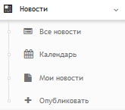

3.6.1. Все новости

При выборе раздела «Все новости» происходит переход на страницу, содержащую все имеющиеся новости. Таблица с новостями состоит из следующих столбцов:
- Действия;
- Дата;
- Название;
- Автор.
Для осуществления эффективного и удобного поиска предусмотрено поле фильтрации, позволяющее сузить диапазон поиска информации.
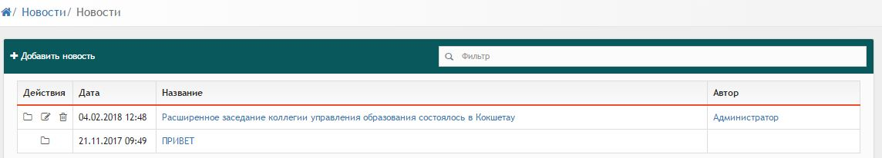
- редактирование новости;
- удаление новости.
При нажатии на значок откроется окно добавления новости. В данном окне необходимо указать следующие данные:
- Название новости;
- Кому доступна новость;
- Текст новости.
После заполнения всех данных следует нажать кнопку «Сохранить».

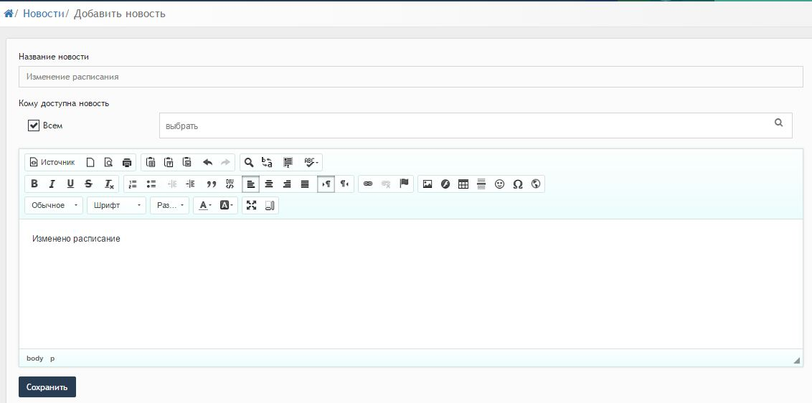

3.6.2. Календарь

При выборе раздела «Календарь» происходит переход на страницу календаря, на котором отмечены дни публикации новостей.

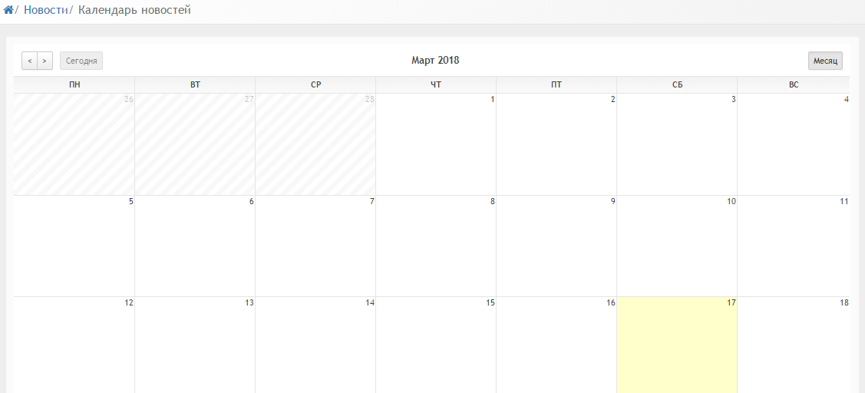

3.6.3. Мои новости

При выборе раздела «Мои новости» происходит переход на страницу, содержащую ваши опубликованные новости. Таблица с новостями состоит из следующих столбцов:

- Действия;
- Дата;
- Название;
- Автор.
Для осуществления эффективного и удобного поиска предусмотрено поле фильтрации, позволяющее сузить диапазон поиска информации.

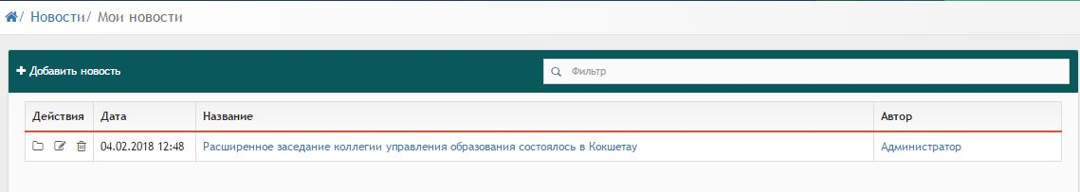
- редактирование новости;
- удаление новости.
При нажатии на значок откроется окно добавления новости. В данном окне необходимо указать следующие данные:
- Название новости;
- Кому доступна новость;
- Текст новости.
После заполнения всех данных следует нажать кнопку «Сохранить».

3.6.4. Опубликовать

При выборе раздела «Опубликовать» происходит переход к странице добавления новости.
В данном окне необходимо указать следующие данные:
- Название новости;
- Кому доступна новость;
- Текст новости.
После заполнения всех данных следует нажать кнопку «Сохранить».

3.7. Модуль «Форум»

Модуль «Форум» состоит из 4 разделов:
- Все;
- Мои темы;
- Новая тема;
- Календарь.

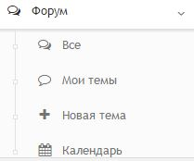

3.7.1. Все

При выборе раздела «Все» происходит переход к странице форума. Таблица форума состоит из следующих столбцов:
- Автор;
- Название;
- Сообщений.
Для осуществления эффективного и удобного поиска предусмотрено поле фильтрации, позволяющее сузить диапазон поиска информации.
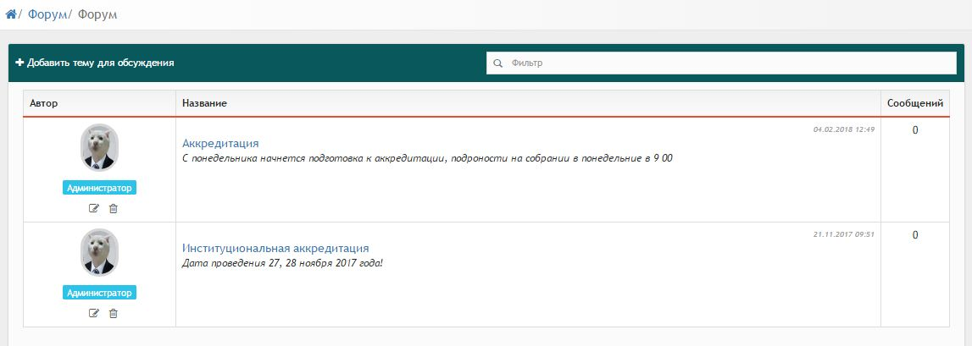
- редактирование темы;
- удаление темы.
При нажатии на значок откроется окно добавления темы для обсуждения. В данном окне необходимо указать следующие данные:
- Название темы;
- Кому доступна тема;
- Текст темы.
После заполнения всех данных следует нажать кнопку «Сохранить».

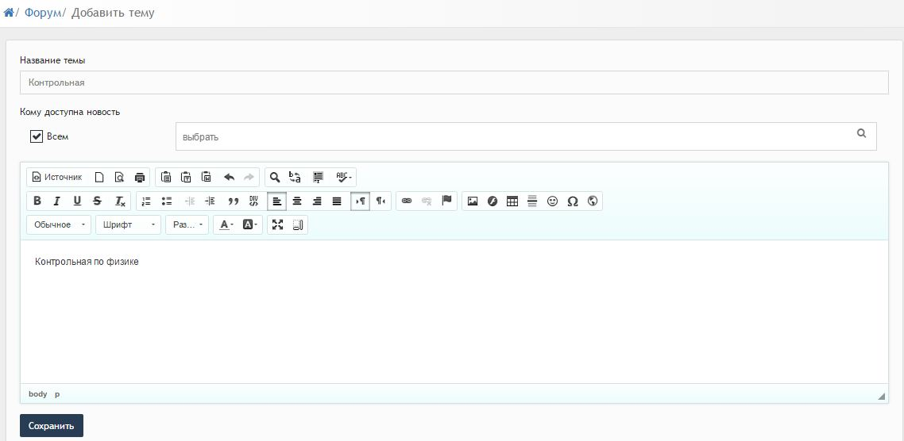

3.7.2. Мои темы

При выборе раздела «Мои темы» происходит переход на страницу, содержащую ваши созданные темы. Таблица с темами состоит из следующих столбцов:
- Автор;
- Название;
- Сообщений.
Для осуществления эффективного и удобного поиска предусмотрено поле фильтрации, позволяющее сузить диапазон поиска информации.

- редактирование новости;
- удаление новости.
При нажатии на значок откроется окно добавления темы для обсуждения. В данном окне необходимо указать следующие данные:
- Название темы;
- Кому доступна тема;
- Текст темы.
После заполнения всех данных следует нажать кнопку «Сохранить».

3.7.3. Новая тема

При выборе раздела «Новая тема» происходит переход к странице добавления темы для обсуждения.
В данном окне необходимо указать следующие данные:
- Название темы;
- Кому доступна тема;
- Текст темы.
После заполнения всех данных следует нажать кнопку «Сохранить».

3.7.4. Календарь

При выборе раздела «Календарь» происходит переход на страницу календаря, на котором отмечены дни публикации тем.

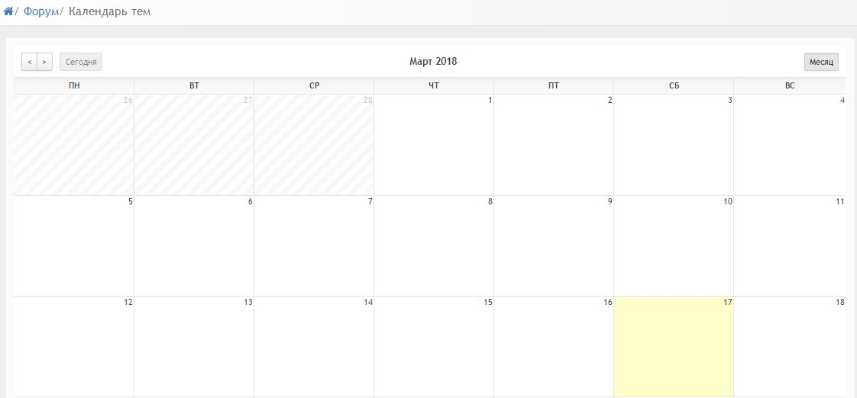

3.8. Модуль «Уведомления»

Страница модуля «Уведомления» состоит из таблицы со следующей информацией:
- Сообщение;
- Пользователь;
- Дата.

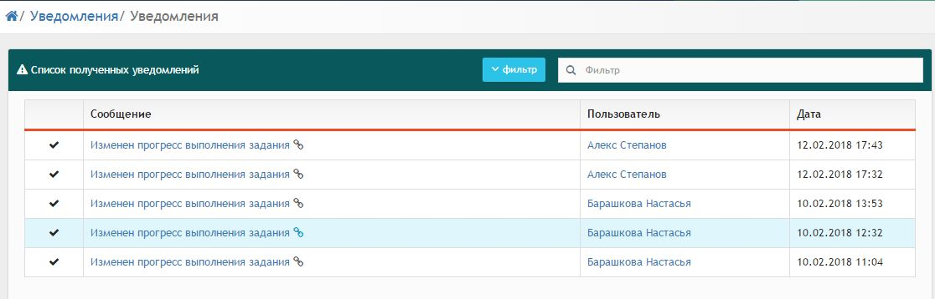
Фильтр в таблице можно производить по следующим критериям:
- Задание;
- Ответ в задании;
- Статус задания;
- Оценки;
- Преподавание;
- Трансляция;
- Письмо;
- Расписание;
- Календарь.
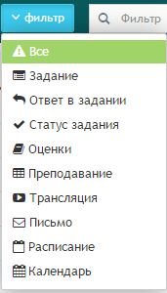

Также для более эффективного и удобного поиска предусмотрено поле фильтрации, позволяющее сузить диапазон поиска информации.

